Sicília
Taormina - Siracusa - Agrigento – Sciacca
7 dias

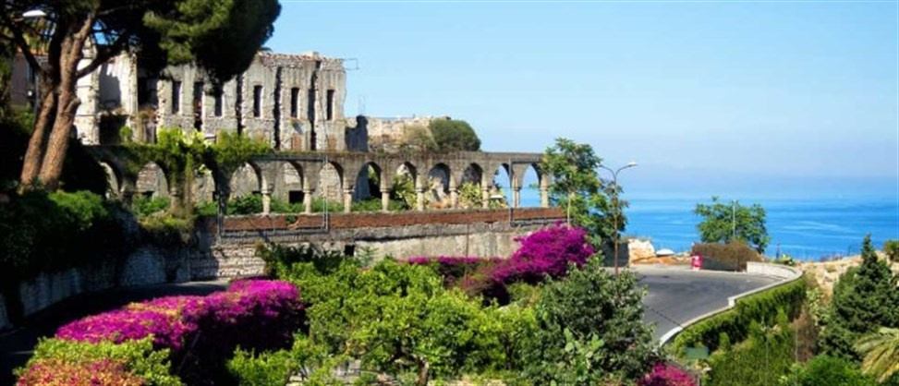

A Sicília seguramente é o destino mais intrigante do Mediterrâneo. Cada canto revela uma parte diferente das muitas faces desta ilha: templos milenares, cidades medievais e até reservas marinhas naturais de águas cristalinas de um intenso azul-turquesa.

1º dia - Catania - Taormina
Chegada a Catania e retirada do carro na locadora. Viagem de aproximadamente 50 km com destino a Taormina. Hospedagem por 2 noites, com café da manhã.

2º dia - Taormina
Após o café da manhã, sugerimos passeio por esta encantadora cidade de origem grega, que tem no Anfiteatro Greco-Romano do séc III AC seu maior destaque. No Corso Umberto, que atravessa seu fervilhante centro, se encontram sofisticadas boutiques, restaurantes, bares, coloridas lojas de marzipans e sorveterias. Sugerimos passeio de barco nas encostas de Taormina: “Grotta Azzura”, “La baia delle Sirene”, “Capo Taormina” e “Isola Bella, ou mesmo conhecer o vulcão Etna, a aproximadamente 47 km de Taormina.

3º dia -Taormina - Siracusa
Pela manhã, saída em direção a Siracusa – aproximadamente 90 km, primeira cidade marítima grega da Sicília e declarada patrimônio da Humanidade pela Unesco. Sugerimos visitar o Templo de Minerva, a Fontana de Arethusa, o Templo de Apolo, o Teatro Grego e o Anfiteatro Romano. Seu coração é a ilha de Ortigia, um museu a céu aberto, na qual as arquiteturas da época grega convivem juntamente com as normandas, aragonesas e barrocas. Hospedagem por 1 noite, com café da manhã.

4° dia - Siracusa - Agrigento - Sciacca
Após café da manhã, viagem com destino a Agrigento - aproximadamente 170 km. Maravilhosamente situada em uma colina, a cidade é conhecida pelas suas impressionantes ruínas gregas que dominam o cenário e estão espalhadas pelo Vale dos Templos. Continuação a Sciacca, aprox. 200 km. Chegada e hospedagem por 3 noites, com café da manhã.

5° dia - Sciacca
Dia livre para explorar a região e usufruir das atividades que o resort oferece.

6º dia - Sciacca - Palermo - Monreale - aprox. 110 Km
Visita a Palermo, antiga capital dos árabes, normandos e svevos que mantém ainda inalterada a impressão dos povos que a habitaram. Vizinha a Palermo encontra-se o Duomo de Monreale - “O Templo mais belo do Mundo” - famoso por seus mosaicos bizantinos em ouro e arquitetura suntuosa, construída no séc. XII.

7º dia - Sciacca - Palermo
Após o café da manhã, saída em direção a Palermo, e entrega do carro no aeroporto.

Documentação necessária para portadores de passaporte brasileiro:

- Passaporte: validade mínima de 6 meses da data de embarque com 2 páginas em branco
- Visto: para portadores de passaporte brasileiro, não é necessário visto para a Itália
- Vacina: não é necessário

Valores em euro por pessoa, sujeitos à disponibilidade e alteração sem aviso prévio.

